Кроссворд по предмету "биологии" на тему "Учение о клетке"
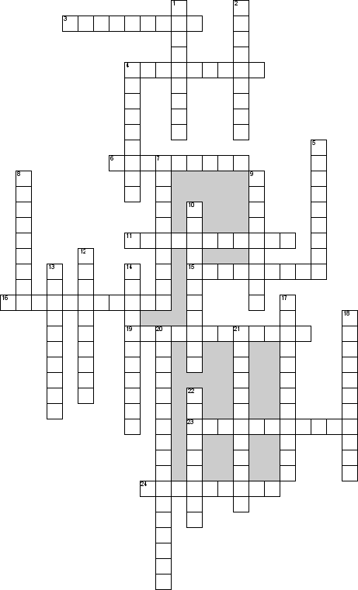

По горизонтали
3. Процесс индивидуального развития
4. Зеленый пигмент, придающий окраску листу и осуществляющий процесс фотосинтеза
6. Кислота, которая входит в состав нуклеотидов РНК и ДНК
11. Наружный слой оболочки живой клетки
15. Небольшие тельца разной формы, выполняющие различные функции (образование нужных клетке веществ, переработка, накапливание питательных веществ)
16. Процесс образования яйцеклеток и сперматозоидов
19. Процесс синтеза РНК с использованием ДНК в качестве матрицы, происходящий во всех живых клетках
23. Содержимое ядра
24. Процесс захвата и поглощения клеткой жидкости с растворенными в ней веществами

По вертикали
1. Цилиндры, расположенные перпендикулярно друг с другом
2. Раздел биологии, занимающийся изучением строения и жизнедеятельности клеток
4. Нуклеопротеидные структуры в ядре эукариотической клетки
5. Ядерные структуры, в которых сосредоточен генетический материал эукариотической клетки
7. Механизм преобразования солнечного света в энергию химических связей
8. Клеточная оболочка толщиной 9-10нм
9. Структура белка, представляющая собой глобулу
10. Пластиды, определяющие окраску плодов, корнеплодов, лепестков цветов, листьев
12. Полужидкое, чаще всего неокрашенное, прозрачное основное вещество, в котором содержатся многочисленные органоиды
13. Цветок находится на…..
14. Обратный переход молекулы белка из денатурированного состояния в биологически активное
17. Название мономеров белка
18. Органоиды фотосинтеза
20. Высококалорийное клеточное топливо
21. Свойство живых систем приобретать изменения и существовать в различных вариантах
22. Надцарство живых организмов, клетки которых содержат ядра

Ответы
